Государственное бюджетное дошкольное образовательное учреждение
детский сад №86 общеразвивающего вида с приоритетным
осуществлением интеллектуального развития воспитанников
Фрунзенского района Санкт-Петербурга

КОНСУЛЬТАЦИЯ ДЛЯ ВОСПИТАТЕЛЕЙ

«ИСПОЛЬЗОВАНИЕ
ИГРЫ-ГОЛОВОЛОМКИ
«ТАНГРАМ» ДЛЯ РАЗВИТИЯ МАТЕМАТИЧЕСКИХ ПРЕДСТАВЛЕНИЙ У ДЕТЕЙ СТАРШЕГО ДОШКОЛЬНОГО
ВОЗРАСТА»

Воспитатель:Алексеева Светлана Вадимовна

Санкт-Петербург
2013

Танграм-одна из множества игр-головоломок на плоскостное моделирование.

Одна из первых древних игр головоломок. Родина возникновения - Китай, возраст - более 4 000 лет.
Игра способствует развитию
-Образного мышления
-воображения
- комбинаторных способностей
-Формированию представлений о форме и размере
-Развивает операции мышления:анализ и синтез
-Учит сравнивать
-Развивает творчество
-Развивает смекалку и сообразительность
-Треннирует наблюдательность
-Способствует развитию интереса к интеллектуальной деятельности

Что из себя представляет Танграм?
Квадрат разрезанный на 7 частей: 2 больших треугольника, один средний, 2 маленьких треугольника, квадрат и параллелограмм.



Игровая задача
Собирать всевозможные фигурки из данных элементов по принципу мозаики.
Всего насчитывают более 7 000 различных комбинаций. Самые распространенные из них - фигуры животных и человека.

Овладение игрой требует от ребёнка определённых навыков поэтому рекомендуется обучать детей игре в следующей последовательности:

1.Познакомить детей с игрой,рассказать об истории происхождения игры,рассмотреть все детали,образцы изображений.
2.Научить детей собирать в коробку квадрат по расчленённому образцу.

Первый этап
Самое первое упражнение с такой игрой - составление фигуры из двух-трех элементов. Например из треугольников составить квадрат, трапецию. Ребенок должен сориентироваться в головоломке: посчитать все треугольники, сравнить их по размеру.
Потом можно просто прикладывать детали друг к другу и смотреть, что получится: грибок, домик, елочка, бантик, конфетка…

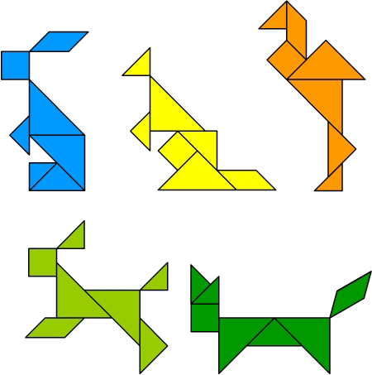

Второй этап
Через несколько уроков и игр с танграмом, можно переходить к упражнениям по складыванию фигурок по заданному примеру. В этих заданиях нужно использовать все 7 элементов головоломки.

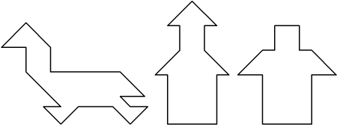

Третий этап
Более сложной и интересной для ребят является воссоздание фигур по образцам-контурам. Это третий этап освоения игры. Воссоздание фигур по контурам требует зрительного членения формы на составные части, то есть на геометрические фигуры.

